Для работы с чат-ботом можете перейти по прямой ссылке на него, либо добавить его вручную через Telegram.

Ссылка на чат-бот: http://telegram.me/esbtbot

Как присоединить чат-бот вручную:
- Для того, чтобы начать работу с ботом ПАО «Челябэнергосбыт» в Telegram, необходимо его найти. Для этого нажмите на значок лупы в верхнем правом углу экрана.
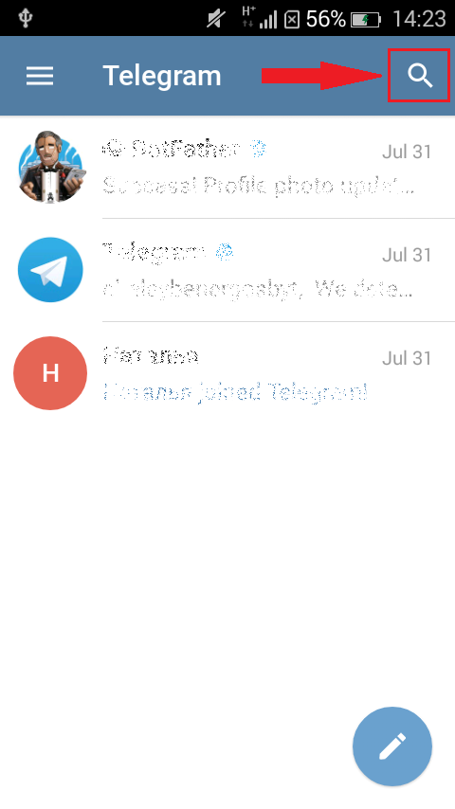

- Далее, в поисковой строке нужно ввести «Esbtbot» и выбрать бот Челябэнергосбыт.

- Нажмите на кнопку «Start»

- Необходимо пройти регистрацию. Для регистрации понадобятся данные с квитанции: код района, номер лицевого счета и проверочный код.
Для начала необходимо ввести код района и лицевой счет слитно (12 цифр).

- Далее нужно ввести проверочный код с квитанции (6 цифр).

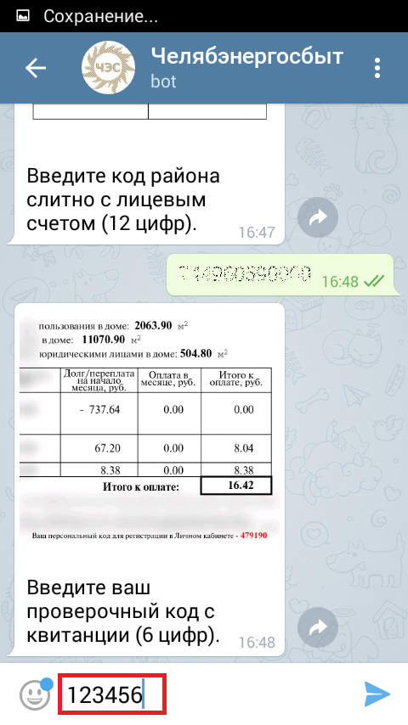

- После регистрации бот запомнит введенную информацию, и при последующих подключениях (если не будет нажата кнопка «Отключить бот») её не нужно будет вводить заново.

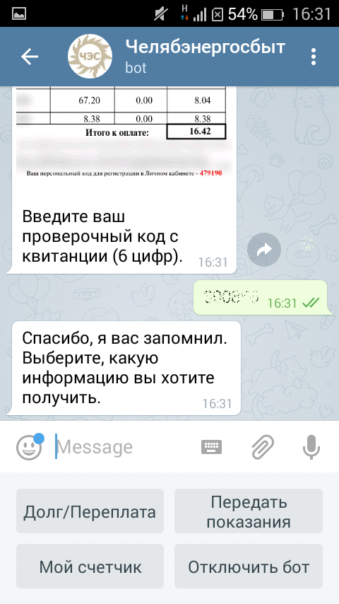
С помощью бота можно узнать баланс лицевого счета, передать показания, получить информацию об установленном приборе учета. Также, при желании, можно отключить бот.

- Для того, чтобы узнать баланс лицевого счета, необходимо нажать на кнопку «Долг/переплата».
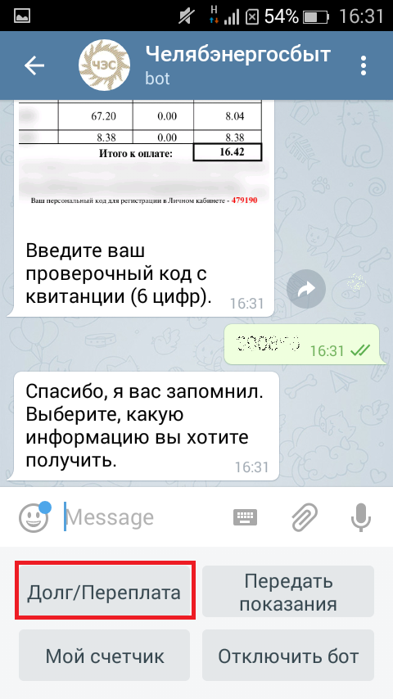

Отобразится информация о потреблении ОДН, пени и бытовом потреблении.
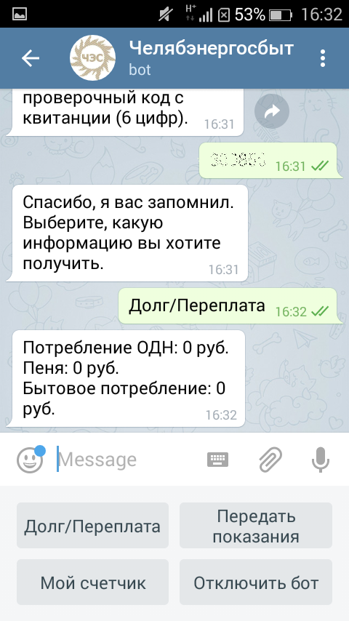

- Для передачи показаний необходимо нажать на кнопку «Передать показания».

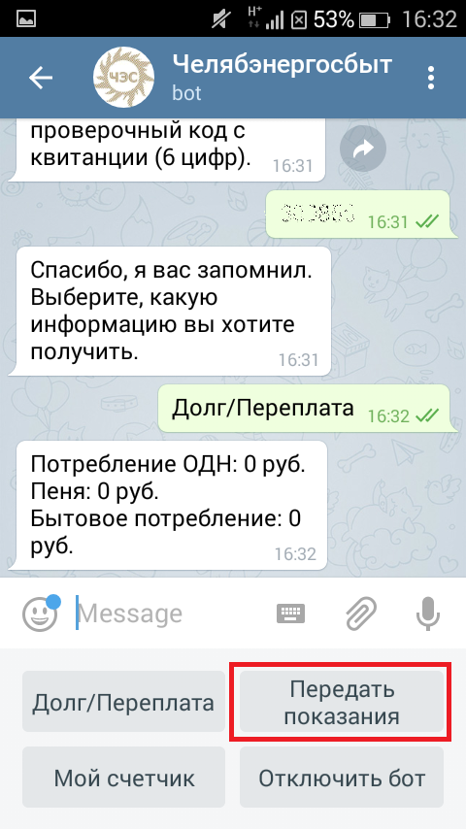

Отобразится информация об установленном приборе учета и бот предложит ввести показания на текущую дату. Необходимо вводит только целые значения (без запятых и точек) от 1 до 5 цифр.

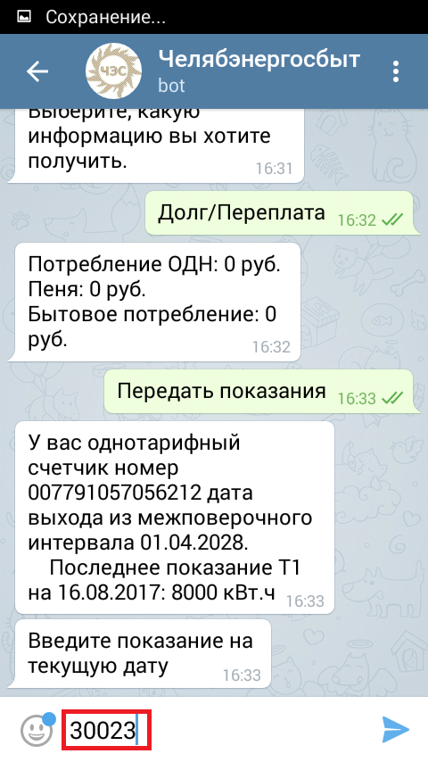
- Для того, чтобы получить информацию об установленном приборе учета, необходимо нажать на кнопку «Мой счетчик».

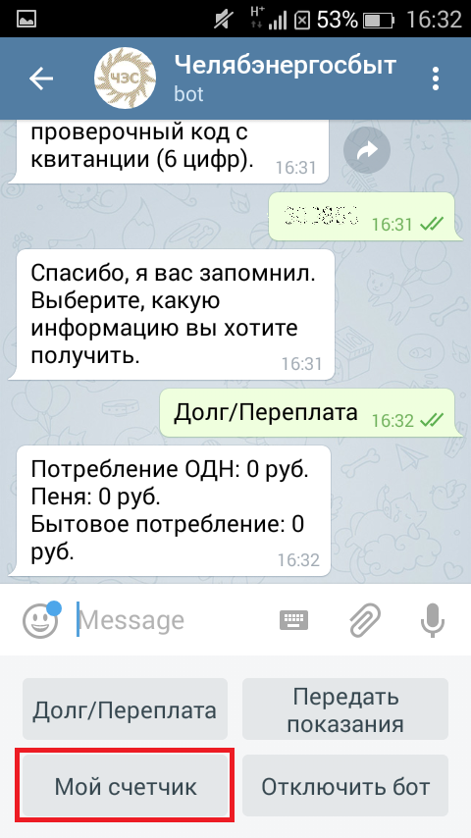

Бот покажет информацию об установленном приборе учета: его номер, дату выхода из межпроверочного интервала, последнее показание.

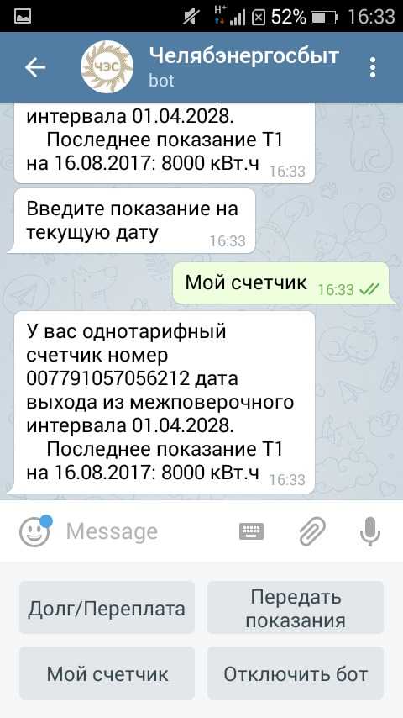
- Бот можно отключить, воспользовавшись кнопкой «Отключить бот».

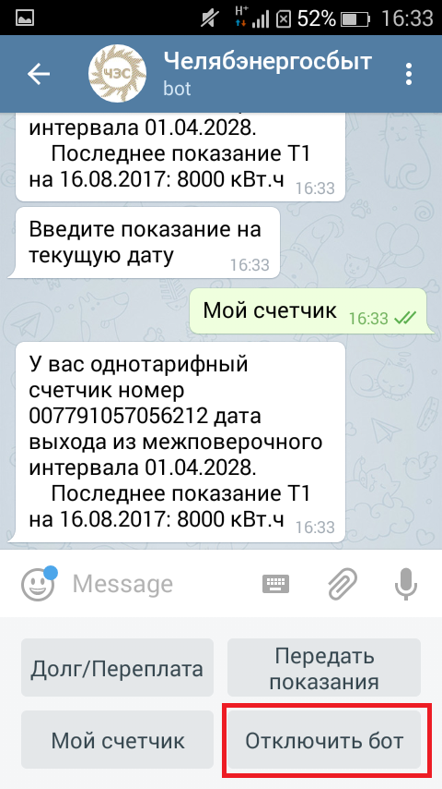
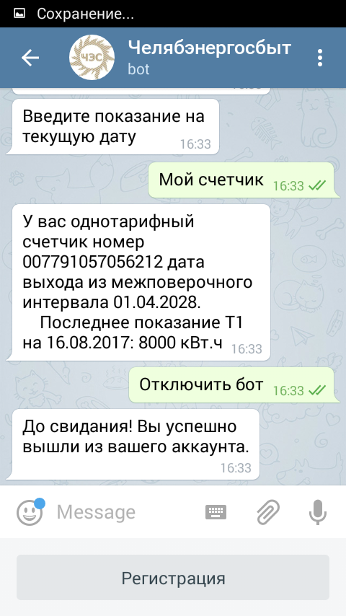
После отключения бота, при следующем подключении к нему, необходимо будет заново пройти регистрацию.

Если необходимо вернуться в меню, то нажмите на значок в нижнем правом углу экрана.
